Gebrauchsanweisung

eBookreaDER
PocketBook 302

Inhalt

eBookreaDER
PocketBook 302
1
Inhalt 2
VORSICHTSMASSNAHMEN!!! 5
Fähigkeiten des PocketBook 302 7
Übersicht und Aufbau des PocketBook 302 8
Ein/Aus 8
Speisungsindikator 8
Touchscreen 10
Betätigung 10
Mini-USB 10
Aufladung vom Netz 10
Micro-SD 10
Anschluss und Herausziehen der Speicherkarte 10
Audio-Buchse 12
Reset 12
Erste Schritte bei der Benutzung von PocketBook302/602 12
Schritt 1. Das Gerät aufladen 12
Schritt 2. Das Gerät einschalten 12
Schritt 3. Die Vollständige Gebrauchsanweisung durchlesen 13
Schritt 4. Die Bücher vom Computer herunterladen 13
Was ist neu im PocketBook 302 13
Touchscreen 13
Internetanschluss via WiFi/Bluetooth 14
Pocket News 14
Buchportal BookLand 14
Wie funktioniert PocketBook 302 14
Navigation 14
zurückkehren 14
Weiter 15
Seiten 15
Sortierung 15
Tipps 15
Aktuelle Zeit und Batteriezustand 15
Schneller Zugriff auf Bücher 16
Benutzung der Tastatur 17
Hauptmenü 17
Ordner «Bücher» 18
Hauptmöglichkeiten 18
Symbole 20
Pop-Up-Menü 20
Elektronische Bibliothek «BookLand» 21
Hauptmöglichkeiten 21
Benutzerregisrierung in dem Buchportal 22
Einstellung des Zugangs zur Bibliothek 24
Übersicht und Umgang mit den Buchregalen und Büchern 25
Zugang zu Büchern im Bookportal 25
Suche im Katalog 26
Suche 26
Übersicht der beliebtesten Autoren 26
Methoden der Bezahlung 27
Modus “Lesen” 27
Vorgangsweise 27
Hauptmöglichkeiten 28
Abschnitt «Nachrichten» 35
Hauptmöglichkeiten 35
Empfohlenes Vorgehen 38
Ordner «Favoriten» 38
Wie fügt man ein Buch zu den Favoriten hinzu? 38
Wie entfernt man ein Buch aus den Favoriten? 38
Pop-Up-Menü des Abschnitts Favoriten 38
Abschnitt «Bilder» 39
Abschnitt «Musik» 41
Wie kann man Audio-Dateien vom Computer herunterladen? 41
Abschnitt «Software» 42
Rechner 42
Uhr 42
Patience 43
Schachspiel 43
Sudoku 43
Abschnitt «Notizen» 43
Abschnitt «Kalender» 43
Abschnitt «Einstellungen» 44
Häufig gestellte Fragen 52
Wie oeffnet man das Hauptmenü? 52
Wie sieht man den Inhalt des internen Speichers und der zusätzlichen Speicherkarte beim PocketBook 302? 52
Wie gelangt man zum Bookland Portal? 52
Wie öffnet man das Buch im Modus «Lesen»? 53
Wie fügt man ein Buch zu den Favoriten hinzu? 53
Wie laedt man die Audio-Dateien vom Computer herunter ? 53
Wie laedt man die Themen des Gerätes vom Computer herunter ? 53
Mögliche Probleme und Lösungen dafür 54
Problem: Das Buch ist nicht zu öffnen – es erscheint die Mitteilung «Möglich, dass das Buch beschädigt oder geschützt ist” oder es passiert nichts. 54
Problem: Das Buch wird im HTML-Format geöffnet, aber wird falsch dargestellt. 54
Problem: Das Buch wird geöffnet, aber statt richtiger Buchstaben erscheinen am Bildschirm verschiedene Symbole, Fragezeichen usw. 54
Problem: das Gerät reagiert nicht auf die Eingabe. 55
Problem: Beim Anschluss an einen PC erscheinen in Windows keine Laufwerke des Gerätes. 55
Problem: Die Lesezeichen, Einstellungen, aktuelle Position in der Datei können nicht gespeichert werden. 55
Problem: Akku wird schnell entladen. 55
Kenndaten des Gerätes 55
Ausstattung des PocketBook 302 56
PocketBook 302, Ledercover, USB-Kabel, SD-Karte 4 GB, Ladegerät, Gebrauchsanweisung, Garantieschein 56

VORSICHTSMASSNAHMEN!!!
Vermeiden Sie die Einwirkung von direktem Sonnenlicht, sehr hohen oder sehr niedrigen Temperaturen auf das Lesegerät. Erinnern Sie sich daran, dass die Betriebstemperatur für dieses Gerät zwischen 0˚С und 40˚С liegt.
Vermeiden Sie das Eindringen von Flüssigkeit in das Gerät.
Bewahren Sie das Gerät nicht in einem Raum mit hoher Luftfeuchtigkeit auf.
Das Eindringen der Feuchtigkeit in das Gerät kann einen Kurzschluss des Akkus und von elektronischen Bauteilen verursachen. Im Falle des Eindringens von Feuchtigkeit schalten Sie das Gerät gleich aus und entnehmen Sie den Akku. Bringen Sie das Gerät zu einer Kundenbetreuungsstelle.
Legen Sie das Gerät nicht auf eine unebene oder instabile Oberfläche, das kann zum Fallen des Gerätes führen. Falls das Gerät beschädigt wird, wenden Sie sich an eine Kundenbetreuungsstelle.
Klicken Sie auf die Oberfläche des Bildschirms nicht mit scharfen Gegenständen. Benutzen Sie den Stylus. Schützen Sie den Bildschirm vor Gegenständen, die ihn zerkratzen oder beschädigen können.
Platzieren Sie das Gerät nicht in einem staubigen oder schmutzigen Umfeld.
Vermeiden Sie die Einwirkung von starken magnetischen oder elektrischen Feldern auf das Gerät.
Benutzen Sie keine chemischen Lösemittel beim Putzen des Bildschirms und des Gehäuses. Um Staub abzuwischen, benutzen Sie einen weichen Stoff. Außerdem können Sie ein paar Tropfen destilliertes Wasser verwenden, um Schmutz von Ihrem Gerät zu entfernen.
Demontieren Sie das Gerät nicht selbst.
Verwenden Sie keine beschädigten Ladegeräte (gebrochenes Gehäuse, schlechter Kontakt, defektes Kabel), oder eine beschädigte SD-Karte. Wenn die Batterie beschädigt ist (Risse am Gehäuse, ausfließender Elektrolyt usw.), muss sie gleich ausgewechselt werden.
Achtung! Der Bildschirm hat eine Glas-Grundlage. Falls darauf Risse entstehen, seien Sie vorsichtig, Verletzungen sind möglich! Verwenden Sie kein beschädigtes Gerät! Kontaktieren Sie Ihr Service-Center zur Reparatur.

das Gerät ist an einem für Kinder unzugänglichen Ort aufzubewahren.

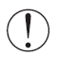 | Um die Lebensdauer des Akkus zu verlängern, müssen Sie das Gerät vor der ersten Benutzung vollständig aufladen (das nimmt ca. 8 - 12 Stunden in Anspruch)!  Das Gerät muss dabei ausgeschaltet sein.

Fähigkeiten des PocketBook 302
Mit dem PocketBook 302 können Sie:
- Bücher lesen, die in den Formaten FB2, FB2.zip, TXT, PDF, CHM, RTF, HTML, PRC, DJVU, DOC, EPUB oder TCR gespeichert sind
- Beliebteste Bücher an der Hand haben
- Neue Bücher im Buchportal Bookland herunterladen (www.bookland.net)
- Die Nachrichten der RSS-Feeds mit Hilfe des eingebauten Konverters Pocket News lesen
- Fotos durchschauen, sie manuell oder in Slideshow-Modus durchblättern
- Aufnahmen vom Bildschirm Ihres PocketBook 302 machen
- Musik im mp3-Format* abspielen
- Mit Hilfe vom Wörterbuch ABBYY Lingvo® übersetzen
- Rechner für die einfachen Rechenaufgaben benutzen
- Spielen: Patience, Schachspiel, Seeschlacht und Sudoku sind schon installiert
- Handschriftliche Notizen machen
- Jahreskalender anschauen

Übersicht und Aufbau des PocketBook 302
Auf der Abbildung sind die Haupttasten und Anschlüsse des PocketBook 302 dargestellt.
Abbildung 1. Übersicht vom PocketBook 302
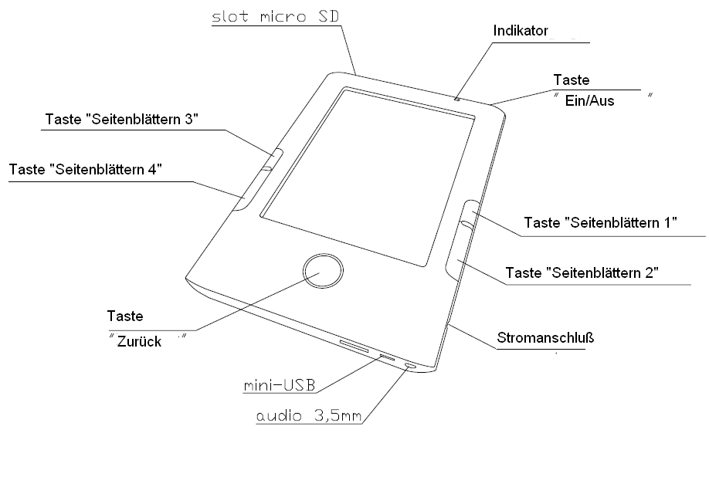

Ein/Aus
Die Taste «Ein/Aus» drücken und halten, um das Gerät ein-/auszuschalten.
Einem kurzen Drücken der Taste «Ein/Aus» kann die Ausführung von bestimmten Funktionen des Gerätes zugeordnet werden. Standardmäßig ist die Funktion «Bildschirmaufnahme» zugeordnet.

Speisungsindikator
Die Farbe des Indikators verändert sich in Abhängigkeit vom aktuellen Zustand des Gerätes:
- Grüne Farbe des Indikators deutet darauf, dass das Gerät aktiv ist und eine Operation ausführt (z. B. das Herunterladen eines Buches, Vorspielen der Musik oder Herstellen einer Verbindung)
- Roter oder orange Indikator weist auf das Aufladen des Gerätes hin.
- Indikator wird grün und erlöscht, wenn das Gerät völlig entladen ist

Touchscreen
Mit Hilfe von Touchscreen-Technologie können Sie das Gerät betätigen. Benutzen Sie die Gesten zur Navigation, um die Seiten durchzublättern, die Textgrösse zu verändern, die Lesezeichen zu erstellen und ein kontextbedingtes Menü der Programme zu aktivieren. Ausführliche Information über diese Möglichkeiten finden Sie im Abschnitt "Wie funktioniert das PocketBook 302" auf der Seite 15.
Der Bildschirm reagiert auf jegliches Eintasten, deswegen kann er mit allen Gegenständen berührt werden, die seine gläserne Oberfläche nicht beschädigen. Es wird empfohlen, den Stylus zu benutzen, der zum Lieferumfang gehört.

Tasten
Die runde Taste an der Front Ihres PocketBook 302 erfüllt die Funktion ‘Widerruf/Rückgang’ (außer bei manchen Applikationen, die diese Taste nicht unterstützen).
In der Regel wird sie angewendet, um zum vorherigen Menü zurückzukehren, oder um das Buch zu schließen. Anhaltender Druck verursacht eine Zwangsschließung des Programms, das derzeit aktiv ist.
Vier Tasten, die paarweise auf beiden Seiten des Bildschirms platziert sind, reagieren unterschiedlich auf kurzen und langen Druck und aktivieren verschiedene Funktionen, die ihnen im Abschnitt “Einstellungen” zugewiesen sind.
Funktionen, die standardmäßig zugewiesen sind
Taste | Funktion eines kurzen Druckes | Funktion eines langen Druckes
(1) Rechte oben | Nächste Seite | 10 Seiten vorwärts
(2) Rechte unten | Vorige Seite | 10 Seiten zurück
(3) Linke oben | Nächste Seite | 10 Seiten vorwärts
(4) Linke unten | Vorige Seite | 10 Seiten zurück
(5) Zentrale | Rücksprung ins vorherige Menü | Zwangsschließung des Programms

Mini-USB
Das Mini-USB-Kabel im Lieferumfang Ihres PocketBooks wird zum Anschuss an einen Computer verwendet, um Daten auszutauschen oder das Gerät nachzuladen.

Aufladung vom Netz
Mit einem Netzwerk-Adapter, der mit dem PocketBook 302 geliefert wird, können Sie das Gerät vom Netz aufladen.

Micro-SD
Der eingebaute Speicher des Gerätes kann mit einer mobilen Speicherkarte (Micro-SD) ergänzt werden.

Anschluss und Herausziehen der Speicherkarte
Setzen Sie die Speicherkarte in die Aussparung Micro-SD (siehe. Abbildung 1). Dabei entsteht ein typisches Knacken, das auf richtige Aufstellung hinweist.
Um die Speicherkarte herauszunehmen, drücken Sie darauf in Richtung des Geräts und lassen Sie sie wieder frei. Dabei wird die Fixierungskraft in der Aussparung geschwächt und Sie können die Karte aus dem Steckplatz herausnehmen.

Audio-Buchse
Schliessen Sie die Kopfhörer oder das Akustiksystem (Lautsprecher) an die entsprechende Buchse am Gehäuse (siehe die Abbildung auf der Seite 5), um Audiodateien mit demPocketBook 302 zu hören. Die Buchse ist für einen Stecker 3,5 mm bestimmt. Um die Kopfhörer mit einem Stecker von 2,5 mm anzuschließen, benutzen Sie einen speziellen Adapter.

Reset
Mit dem Stylus drücken Sie auf die Taste, die sich in einer Vertiefung auf der hinteren Seite des Gerätes, in der Nähe von Batterieabdeckung befindet, um ein „Hard Reset“ zu starten.

Erste Schritte bei der Benutzung von PocketBook302/602
Anmerkung: Die Information in diesem Abschnitt überschneidet sich mit der Anweisung “QuickStart”, die zum Lieferumfang des PocketBook 302 gehört. Falls Sie diese Anweisung schon gelesen haben, können Sie diesen Abschnitt überspringen und gleich zu dem nächsten gehen.

Schritt 1. Das Gerät aufladen
Zum ersten Mal muss das Gerät im ausgeschalteten Zustand für 8-12 Stunden aufgeladen werden.
Das PocketBook 302 kann von einem Computer mit Hilfe von Mini-USB-Kabel oder via Netzwerk-Adapter vom Netz aufgeladen werden.
Um das Gerät zum ersten Mal aufzuladen, führen Sie die nächsten Punkte der Reihe nach aus:
- Überprüfen Sie, dass das Gerät ausgeschaltet ist und der Indikator nicht leuchtet. Wenn es eingeschaltet ist, drücken Sie die Taste “Ein/Aus” und halten Sie sie so einige Sekunden.
- Verbinden Sie das Gerät mit einem Computer/mit dem Netz mit einem entsprechenden Kabel.
- Der Indikator wird rot oder orange, sobald der Ladevorgang beginnt.
- Der Indikator wird grün oder erlöscht, sobald das Gerät völlig aufgeladen ist.
- Jetzt können Sie das Gerät abtrennen und es für den ersten Gebrauch einschalten.
Wenn das Gerät beim Ladevorgang eingeschaltet ist, erscheint auf dem Bildschirm eine Bitte, die Verbindungsart auszuwählen: Aufladung oder Datenaustausch. Die Aufladung beginnt nur, wenn der entsprechende Modus ausgewählt ist.

Schritt 2. Das Gerät einschalten
Drücken Sie und halten Sie die Taste “Ein/Aus“, um das Gerät einzuschalten. Beim Einschalten erscheint auf dem Bildschirm ein Logo. Sobald das Gerät betriebsbereit ist, wird das Bild durch das Hauptmenü ersetzt, in dem die 2 zuletzt geöffneten Bücher und Hauptordner des PocketBook 302 erscheinen. Ausführlichere Information über bestimmte, hier angebotene Funktionen bekommen Sie im elektronischen Buch Vollständige Gebrauchsanweisung, die sich schon im Speicher ihres Gerätes befindet.

Schritt 3. Die Vollständige Gebrauchsanweisung durchlesen
Die Vollständige Gebrauchsanweisung befindet sich schon im eingebauten Speicher des Gerätes, damit Sie darin jederzeit nachschlagen und die ausführliche Beschreibung der zu Gebrauch stehenden Möglichkeiten finden können.
Berühren Sie das Symbol ‘Bücher’. Es öffnet sich eine Bücherliste, die gleich zu lesen sind. Finden Sie ‘Vollständige Gebrauchsanweisung’ und berühren Sie diesen Titel. Auf dem Bildschirm wird gleich der Text des Buches erscheinen. Um die Schriftgröße zu verändern, führen Sie Ihren Stylus an der linken Seite des Bildschirms entlang. Auf solche Weise wird zwischen 5 verschiedenen Schriftgrößen umgeschaltet. Um das Seitenblättern zu erleichtern, führen Sie den Stylus links/rechts, am unteren Teil des Bildschirms entlang oder benutzen Sie die Tasten an beiden Seiten des Bildschirms.
Um das Buch zu schließen, drücken Sie die runde Taste an der Front des Gerätes.
Anmerkung: Während das Buch sich öffnet, können manche Funktionen unzugänglich sein. Es ist dadurch verursacht, dass die Seitenmenge berechnet wird.

Schritt 4. Die Bücher vom Computer herunterladen
- Schließen Sie das Gerät an einen Computer mit Hilfe eines USB-Kabels an.
- Sobald das Kabel angeschlossen ist, erscheint eine Meldung auf dem Bildschirm, die dazu auffordert, die Verbindungsart auszuwählen – Aufladung oder Datenaustausch. Wählen Sie “Verbindung zum Computer” aus.
- Der eingebaute Speicher und die microSD-Karte (wenn vorhanden) erscheinen am Computer als zwei neue Laufwerke. Kopieren Sie das Buch in einen speziellen Ordner auf einer dieser Platten.
- Jetzt können Sie die heruntergeladenen Bücher direkt vom PocketBook 302 lesen.

Was ist neu im PocketBook 302

Touchscreen
Verbesserte Navigation, handschriftliche Notizen und Spiele sind für PocketBook 302 mit der Integrierung der Technologie “Touchscreen” möglich geworden.
Gleiten Sie mit Stylus oder Finger nach oben/unten, an der rechten Seite des Bildschirms entlang, um die Schriftgröße zu ändern.
Gleiten Sie mit Stylus oder Finger nach links/rechts, an dem unteren Teil des Bildschirms entlang, um die Seiten umzublättern.
Berühren Sie den Bildschirm und halten den Stylus so einige Sekunden, um das Kontextmenü zu öffnen.
Durch kurzes Eintasten wählen Sie einen Punkt des Menüs aus, um einen Ordner, ein Buch zu öffnen, ein Lied zu hören. Beschreibung von zusätzlichen Möglichkeiten, die durch Eintasten von verschiedenen Zonen am Bildschirm aktiviert werden, finden Sie weiter in dieser Gebrauchsanweisung.

Internetanschluss via WiFi/Bluetooth
In PocketBook 302 sind WiFi- und Bluetooth-Module installiert, die eine Internetverbindung ermöglichen, um die Bücher von der elektronischen Bibliothek Bookland herunterzuladen und die Nachrichten von RSS-Feeds mit Hilfe des Konverters “Pocket News” zu lesen.

Pocket News
Pocket News ist ein Konverter von RSS-Nachrichten für PocketBook. Er erlaubt, die RSS-Feeds via Internet mit Hilfe von WiFi oder Bluetooth zu aktualisieren. Die erhaltenen Nachrichten sind direkt vom PocketBook 302 zu lesen.

Buchportal BookLand
Das PocketBook 302 erlaubt es Ihnen, verschiedene Bücher aus der elektronischen Bibliothek des Buchladens BookLand durchzulesen. das Gerät erhält den Zugang zu Bibliotheksdiensten via Internetverbindung (mit Hilfe von WiFi oder Bluetooth).
In BookLand finden Sie:
- Große Auswahl von modernen Sachbüchern und Literatur.
- Kostenlose Bibliothek von klassischer Literatur auf Russisch, Ukrainisch und Englisch

Wie funktioniert PocketBook 302

Navigation
In diesem Abschnitt sind die Hauptmethoden der Handhabung des PocketBook 302 beschrieben. Außer allgemeinen Grundsätzen können für jeden Abschnitt oder jeden Modus spezielle Methoden und Szenarien verwendet werden. Darüber mehr in den folgenden Abschnitten.
Abbildung 2. Navigationsmöglichkeiten
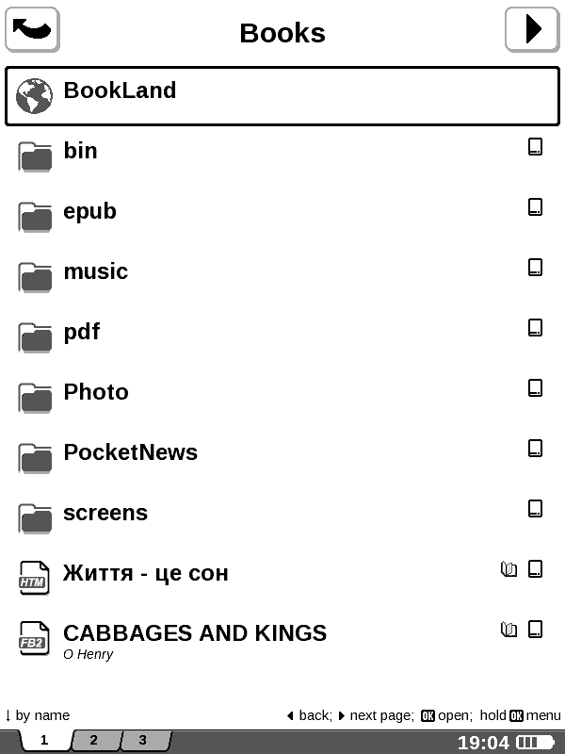
…

zurückkehren
In der oberen linken Ecke des Bildschirms befindet sich die Taste “Zurück”. Auf der ersten Seite der Liste bringt sie Sie zurück zu dem nächsthöheren Ordner. Auf den folgenden Seiten (2 und weiter) öffnet sich die vorherige Seite der Liste.

Weiter
In der oberen rechten Ecke des Bildschirms befindet sich die Taste “Weiter”. Sie öffnet die nächste Seite der Liste.

Seiten
Wenn die ganze Liste von Dateien, Fotos und anderen Elementen nicht mehr genug Platz auf dem Bildschirm findet, werden sie auf mehreren Seiten platziert, unten erscheint das Menü “Seiten”.
Um schnell zu der ausgewählten Seite zu gelangen, berühren Sie das entsprechende Zeichen mit dem Stylus. Es wird aktiv, und auf dem Bildschirm wird der Inhalt der Seite dargestellt.
Um zur nächsten Seite zu gelangen, drücken Sie die Taste “Zur nächsten Seite” in der oberen rechten Ecke des Bildschirms.
Um zur vorherigen Seite zu gelangen, drücken Sie die Taste “Zurück” in der oberen linken Ecke des Bildschirms.

Sortierung
In der unteren linken Ecke des Bildschirms befindet sich ein Indikator der Sortierungsart.
Man kann zwischen den Sortierungsparametern mit Hilfe des Kontextmenüs umschalten. Dafür berühren Sie jeden beliebigen Punkt des Bildschirms und halten Sie den Stylus so einige Sekunden, um das Menü zu aktivieren, wählen Sie dann die gewünschte Sortierungsart.

Tipps
In der rechten unteren Ecke des Bildschirms befinden sich Tipps über die Funktionen der äußeren Tasten des Gerätes

Aktuelle Zeit und Batteriezustand
Auf der Zustandsleiste, die sich im unteren Teil des Bildschirms befindet, kann Datum, Zeit und Batteriezustand eingesehen werden.
In den Einstellungen wird die Methode der Zeiterneuerung definiert. In manchen Fällen kann die Information schon veraltet sein (z. B., wenn es angeordnet wurde, die Zeit bei jedem Durchblättern zu ernuern, das Gerät wurde aber schon einige Zeit nicht benutzt).

Schneller Zugriff auf Bücher
Beim kurzen Drücken auf die Taste “Ein./Aus.” wird im beliebigen Betriebsmodus eine Liste von den 10 zuletzt gelesenen Büchern eröffnet. Das ermöglicht ein schnelles Umschalten zwischen verschiedenen Büchern, ohne ins Hauptmenü zurückkehren zu müssen.

Benutzung der Tastatur

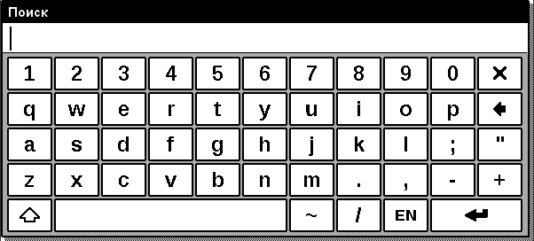

Das Umschalten zwischen der russischen, ukrainischen oder englischen Sprache erfolgt mit Hilfe der Taste “РУС”/“УКР”/“EN”, die sich im unteren Teil des Bildschirms befindet.

Hauptmenü
Dieser Bildschirm erscheint beim Einschalten des Gerätes.
Um hierher aus einem anderen Teil des Programms zu gelangen, benutzen Sie die Taste “Zurück” auf der Vorderseite des Gerätes oder drücken Sie nacheinander die Taste “Zurück” am Bildschirm. In manchen Applikationen können Sie die Ausgangstasten benutzen, die die entsprechende Applikation unterstützen. So, um das Wörterbuch ABBY Lingvo zu verlassen, das sich im Abschnitt «Applikationen» befindet, sollen Sie die Taste Х an der Bildschirmtastatur drücken.
Von der Hauptseite können Sie:
- zum Lesen der Bücher zurückkehren, die sie neulich geöffnet haben. Dafür berühren Sie mit Stylus den Titel eines von 2 Buchtiteln im oberen Teil des Bildschirms [1]
- zu einem beliebigen Ordner zu gelangen. Zum Beispiel: Bücher, Nachrichten, Lieblingsbücher, Fotos, Musik, Programme, Notizen, Kalender und Einstellungen. Dafür berühren Sie die rechteckige Zone jedes Abschnitts mit dem Stylus [2]
- den Tag der Woche, das Datum, die Zeit und den Batteriezustand sehen [3]

Abbildung 3. Hauptmenü
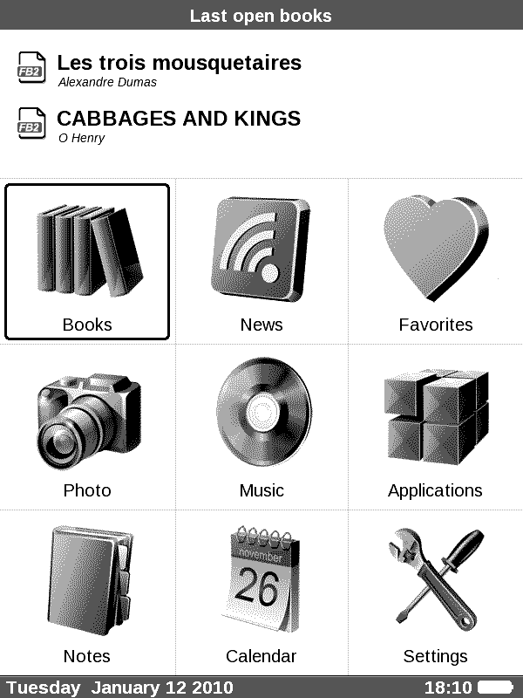 | [1]
 | [2]
 | [3]

Ordner «Bücher»
Um zum Abschnitt “Bücher” zu gelangen, drücken Sie die Taste Bücher im Hauptmenü:

Hauptmöglichkeiten
- Zum Portal Bookland gelangen
- Den Inhalt des eingebauten Speichers und der zusätzlichen Speicherkarte durchsehen
- Die Bücher im Lesemodus öffnen
Abbildung 4. Abschnitt "Bücher"

Internetbibliothek BookLand
Um zum Buchportal Bookland zu gelangen, berühren Sie mit dem Stylus die Zeile BookLand im Abschnitt Bücher. Sie ist die erste in der Liste. Ausführlicher über den Umgang mit der Bibliothek lesen Sie auf der Seite 23

Umgang mit Ordnern und Dateien
Um einen Ordner zu öffnen, berühren Sie seinen Titel mit dem Stylus. Um zurückzukehren, berühren Sie die Taste Zurück in der linken Ecke des Bildschirms unten.
Um einen Ordner oder Datei auf SD-Karte zu kopieren:
- Berühren Sie den Titel des gewünschten Ordners oder der Datei und halten Sie den Stylus so, bis das Pop-Up-Menü erscheint. Wählen Sie den Punkt Datei – auf SD-Karte kopieren.
- Öffnen Sie den Ordner, in den Sie den kopierten Ordner oder Datei setzen wollen. Berühren Sie den Bildschirm und halten Sie den Stylus so lange, bis das Pop-Up-Menü erscheint. Im Pop-Up-Menü wählen Sie den Punkt Datei - Einfügen.
Um einen Ordner oder eine Datei zu verschieben:
- Berühren Sie den Titel des gewünschten Ordners oder der Datei und halten Sie den Stylus so lange, bis das Pop-Up-Menü erscheint. Wählen Sie den Punkt Datei - Verschieben.
- Danach erscheint eine Pop-Up-Dialogbox «Ordner verschieben». Wählen Sie den Ordner, in den sie diesen Ordner oder die Datei versetzen wollen.
Um einen Ordner oder Datei zu löschen:
- Berühren Sie den Titel des gewünschten Ordners oder der Datei und halten Sie den Stylus so, bis das Pop-Up-Menü erscheint. Wählen Sie den Punkt Löschen.
- Bestätigen Sie Ihre Absicht – dafür berühren Sie die Taste “Ja” in der Dialogbox “Löschen".

Bücher im Lesemodus
Um ein Buch im Lesemodus zu öffnen, berühren Sie den Titel mit dem Stylus. Die Bücher in der Liste sind mit dem Symbol bezeichnet. Ausführliche Informationen über den Lesemodus befinden sich auf der Seite 23

Symbole
Auf den Abbildungen 5 und 6 sind die Hauptsymbole dargestellt, die in der Liste von Ordner und Dateien verwendet sind.
Abbildung 5. Ordner
Platz des Ordners
Ordner Titel des Ordners (eingebauter Speicher/ zusaetzlicher Speicher).

Abbildung 6. Buch
Das Buch ist im Lesemodus zugänglich Platz des Ordners
Titel des Buches (eingebauter Speicher/
Format Autor zusätzlicher Speicher).

Pop-Up-Menü
Berühren Sie das gewünschte Objekt und halten Sie den Stylus so einige Sekunden – danach erscheint das Pop-Up-Menü. Im Abschnitt “Bücher” sind da folgende Kommandos zugänglich:
- Öffnen
- Information
- Als Gelesen markieren
- Zu Favoriten hinzufügen
- Datei:
  - Umbenennen
  - In den Ordner verschieben
  - Auf SD-Karte kopieren
  - Auf SD-Karte verschieben
  - Löschen
- Die Gruppe abschaffen
- Art:
  - Liste,
  - Thumbnails,
  - Details,
  - Orientierung des Bildschirms
- Sortierung:
  - Nach Titel
  - Nach Autor
  - Nach Serie
  - Nach Erstellungsdatum
- Titel in der Liste
- Buch finden

Elektronische Bibliothek «BookLand»
Um zur elektronischen Bibliothek Bookland zu gelangen, öffnen Sie den Abschnitt Bücher im Hauptmenü und berühren Sie mit Stylus die Zeile BookLand. Sie ist die erste in der Liste.
Anmerkung: Um zur Bibliothek BookLand zu geraten, müssen Sie am Anfang die Internetverbindung via WiFi oder GPRS + BlueTooth einstellen. Ausführliche Information darüber finden Sie im Abschnitt Einstellungen.

Hauptmöglichkeiten
- Benutzerregistrierung in der Bibliothek
- Einstellung des Zugangs zur Bibliothek
- Übersicht und Umgang mit den Buchregalen und Büchern darauf
- Zugang zu neuen/alten beliebtesten Büchern im Buchladen/in der Bibliothek
- Suche im Bücherverzeichnis
- Übersicht von beliebtesten Autoren
- Übersicht von Bezahlungsmethoden
Abbildung 7. Hauptmenü der elektronischen Bibliothek BookLand
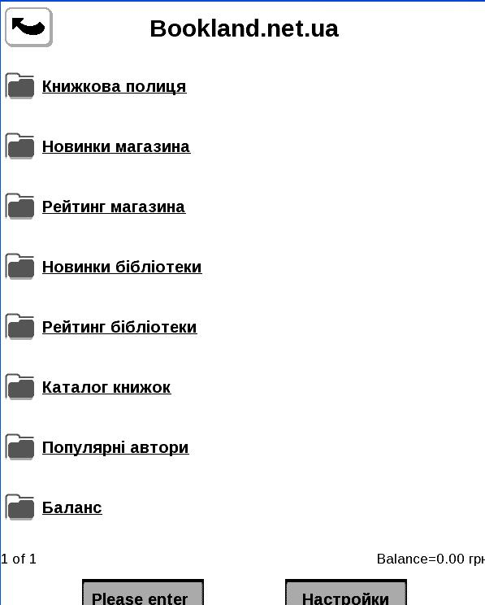

Benutzerregistrierung in dem Buchportal
Anmerkung: Diese Möglichkeit ist zugänglich, solange der Benutzer die Zugangsparameter (Login und Passwort) in den Einstellungen nicht angegeben hat.
für die Registrierung in der Bibliothek BookLand:
- Abschnitt Bücher öffnen – dafür die Taste Bücher im Hauptmenü öffnen.
- Mit dem Stylus die Zeile BookLand berühren. Sie ist die erste in der Liste.
- Mit dem Stylus die Zentraltaste Registrierung im unteren Teil des Bildschirms drücken.
- Benutzerabkommen öffnet sich (Abb. 7). Sie sollen es durchlesen und für die folgende Registrierung akzeptieren. Drücken Sie die Taste Einverstanden, um die Registrierung fortzusetzen.
Abbildung 8. Benutzerabkommen
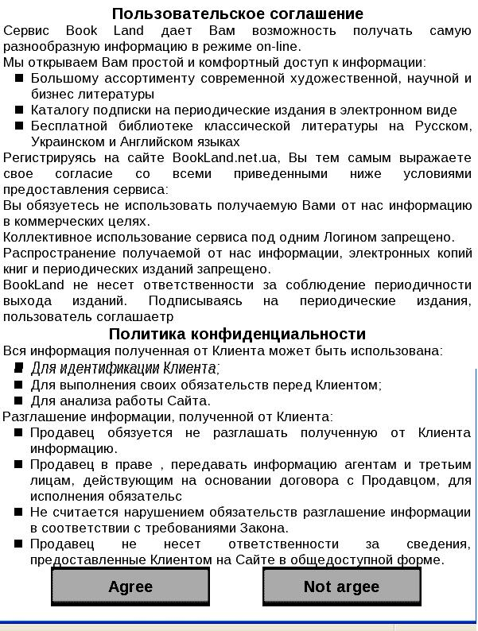
Übersetzung der Abbildung: (Benutzerabkommen
Bookland gibt Ihnen die Möglichkeit, aktuelle Information online zu bekommen.
Wir öffnen für Sie einen einfachen Zugang zur Information:
  - zu einer breiten Auswahl von wissenschaftlicher und geschäftlicher Literatur
  - zum Katalog der Bestellung von elektronischer Presse
  - zur kostenlosen klassischen Literatur auf Russisch, Ukrainisch, Englisch
Wenn Sie sich auf BookLand.net.ua registrieren, sind Sie mit unten geschriebenen Bedingungen einverstanden:
Sie sind verpflichtet, die erhaltene Information nicht kommerziell zu nutzen.
Kollektives Benutzen unter einem Login ist verboten.
Verbreitung der erhaltenen Information per Kopie ist verboten
Bookland haftet nicht für die Periodizität der Presseveröffentlichung. Wenn Sie das Periodikum bestellen, sind Sie damit einverstanden
Vertraulichkeitspolitik
Die vom Kunden erhaltene Information kann benutzt werden:
  - Für die Identifizierung vom Kunden;
  - Für die Erfüllung von eigenen Verpflichtungen gegenüber dem Kunden;
  - Für die Analyse des Seitenbetriebs
Verbreitung der vom Kunden erhaltenen Information:
  - Der Verkäufer verpflichtet sich, die vom Kunden erhaltenen Informationen nicht zu verbreiten
  - Der Verkäufer hat das Recht, die Information an die Agenten und dritte Personen weiterzugeben, um die Verpflichtungen zu erfüllen
  - Der Verkäufer haftet nicht für die Information, die der Kunde auf der Seite in der allgemein zugänglichen Form angegeben hat.)

- Dialogbox «Registrierung» öffnet sich.
Abbildung 9. Benutzerregistrierung
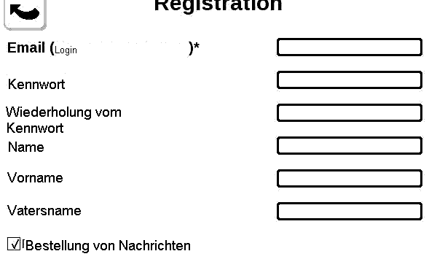
- Geben Sie Ihre E-Mail-Adresse an, die später auch als Login verwendet wird.
- Geben Sie das Kennwort an und bestätigen Sie es.
- Schreiben Sie Ihren Namen, Vornamen (unbedingt) ein.
- Vermerken Sie « Nachrichten der Webseite abonnieren », wenn Sie per Post die Nachrichten bekommen wollen.
- Drücken Sie Anwenden, um die Registrierung zu beenden.
Jetzt können Sie die Bibliothek mit Ihrem Login und Kennwort besuchen.

Einstellung des Zugangs zur Bibliothek
Um automatisch zur Bibliothek mit Hilfe von Login und Kennwort zu gelangen, müssen Sie bestimmte Einstellungen in der BookLand-Applikation vornehmen.
- Abschnitt Bücher öffnen – dafür die Taste Bücher im Hauptmenü öffnen.
- Mit dem Stylus die Zeile BookLand berühren. Sie ist die erste in der Liste.
- Mit dem Stylus die rechte Taste Einstellungen im unteren Teil des Bildschirms drücken.
- Dialogbox «Einstellungen» wird geöffnet (Abb.9).
- email und Kennwort hineinschreiben, die Sie bei der Registrierung angegeben haben.
- Falls notwendig, den Ordner fürs Speichern der heruntergeladenen Büchern bestimmen.
- «Die Abbildungen von der Webseite herunterladen» anwählen, wenn Sie den Umschlag des Buches sehen wollen.
- Mit dem Stylus Anwenden drücken, um die Einstellungen zu speichern.
Abbildung 10. Einstellungen des Zugangs zu BookLand
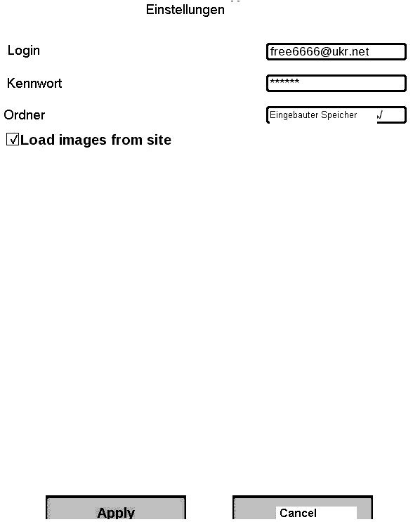

Übersicht und Umgang mit den Buchregalen und Büchern
- Ordner Bücher öffnen – dafür das Symbol Bücher im Hauptmenü öffnen.
- Mit dem Stylus die Zeile BookLand berühren. Sie ist die erste in der Liste.
- Mit dem Stylus den Punkt “Unteres Regal” drücken
- Eine Liste von Hauptregalen und Benutzerregalen öffnet sich.
- Mit dem Stylus den Titel des gewünschten Regals drücken, um die Liste von Büchern darauf zu sehen.

Wie man ein neues Buch in ein Regal stellt?
Um ein neues Buch auf ein Regal zu stellen:
- Ordner Bücher öffnen – dafür das Symbol Bücher im Hauptmenü anklicken.
- Mit dem Stylus die Zeile BookLand berühren. Sie ist die erste in der Liste.
- Das gewünschte Buch in der Bibliothek oder im Buchladen finden und seine Beschreibung öffnen.
- (Nur für den Buchladen) Bezahlen Sie das Buch. Dafür drücken Sie die Taste “Kaufen” und bestätigen Sie die Bezahlung.
- «In das Regal» drücken. Das ausgewählte Buch erscheint in der Liste im Regal.

Zugang zu Büchern im Bookportal
- Abschnitt Bücher öffnen – dafür die Taste Bücher im Hauptmenü öffnen.
- Mit dem Stylus die Zeile BookLand berühren. Sie ist die erste in der Liste.
- Im Menü des Abschnitts BookLand den gewünschten Abschnitt auswählen:
  - Neuigkeiten des Ladens,
  - Rating des Ladens
  - Neuigkeiten des Ladens, oder
  - Rating des Ladens

Suche im Katalog
Im Katalog sind die Bücher entsprechend der Thematik verteilt.
1. Abschnitt Bücher öffnen – dafür die Taste Bücher im Hauptmenü öffnen.
2. Mit dem Stylus die Zeile BookLand berühren. Sie ist die erste in der Liste.
3. Mit dem Stylus die Zeile Bücherkatalog berühren, um zu den Themenabschnitten zu gelangen.
- Mit dem Stylus die interessierende Thematik berühren, um zu der Liste darin enthaltener Bücher zu gelangen.

Suche
Im Modus BookLand ist die Suche zu öffnen, indem man die Taste Suche im unteren Teil des Bildschirms berührt. Danach erscheint am Bildschirm eine elektronische Tastatur. Geben Sie die Suchzeile ein und drücken Sie auf Eingabe.
Die Suchergebnisse werden in 2 Zeilen dargestellt:
- Nach Autor (Anzahl der Ergebnisse),und
- Nach Titel (Anzahl der Ergebnisse).
Berühren Sie die entsprechende Zeile, um die Suchergebnisse als Liste der Bücher oder als Liste von Autoren zu sehen.

Übersicht der beliebtesten Autoren
Im Modus BookLand ist es möglich, die Liste der Bücher von einem bestimmten Autor zu öffnen. Dazu:
1. Abschnitt Bücher öffnen – dafür die Taste Bücher im Hauptmenü öffnen.
2. Mit dem Stylus die Zeile BookLand berühren. Sie ist die erste in der Liste.
- Mit dem Stylus die Zeile Beliebteste Autoren berühren, um zu Autorbeschreibung/Lebenslauf/Kritiken zu gelangen.
- Daher können Sie eine Liste von Werken öffnen, die es im eBookstore gibt, indem Sie den Link Bücher des Autors berühren.

Methoden der Bezahlung
Um die Beschreibung von zugänglichen Bezahlungsmethoden im Buchportal BookLand zu sehen, gehen Sie zum Abschnitt «Bücher» – «BookLand», und drücken Sie auf Bilanz.
Abbildung 11. Methoden der Einzahlung auf die Bilanz
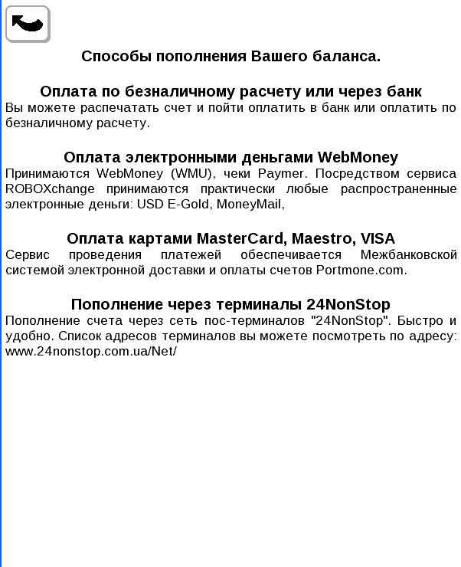
Übersetzung der Abbildung (Bezahlmethoden
Bargeldloser Zahlungsverkehr oder per Bank
Sie können die Rechnung ausdrucken und sie bei der Bank oder im bargeldlosen Zahlungsverkehr bezahlen
Bezahlung mit WebMoney
WebMoney (WMU), Schecks Paymer werden angenommen. Mit Hilfe von ROBOXchange werden fast alle Arten von elektronischem Geld angenommen
Bezahlung mit MasterCard, Maestro, Visa
Dieser Service wird durch das Interbanksystem von Portmone.com gemacht
Einzahlung via das Terminal 24nonstop
Schnell und bequem. Eine Liste der Terminaladressen finden Sie auf www.24nonstop.com.ua/Net/)

Modus “Lesen”
das Gerät erlaubt es Ihnen, die Bücher in den Formaten FB2, FB2.zip, TXT, PDF, CHM, RTF, HTML, PRC, DJVU, DOC, EPUB zu lesen.

Vorgangsweise

Ein Buch in den Speicher von PocketBook 302 herunterladen
Das Gerät mit einem USB-Kabel an einen Computer anschließen. Dabei erscheinen der eingebaute Speicher und die microSD-Karte am Computer als zwei neue Laufwerke. Kopieren Sie das Buch in einen speziellen Ordner im Speicher oder auf SD-Karte.
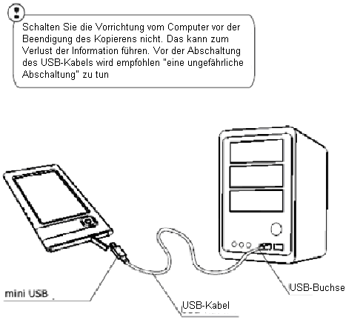

Das Buch im Lesemodus öffnen
Um das Buch zu öffnen, gehen Sie bitte zum Punkt “Bücher”. Drücken Sie mit Stylus das gewünschte Buch. Wenn es eins der zwei zuletzt gelesenen Büchern ist, können Sie es vom Hauptmenü öffnen. Wenn Sie das Buch früher schon geöffnet hatten, wird es auf der Seite geöffnet, auf der Sie es voriges Mal geschlossen haben. Im unteren Teil des Bildschirms wird die Seite dargestellt, auf der Sie sich befinden; allgemeine Seitenanzahl, die aktuelle Zeit und der Akkuzustand. Gleich nach dem Öffnen mancher Formate wird die Berechnung von Seiten gemacht. Bis zur Beendigung der Berechnung wird im unteren Teil des Bildschirms statt der aktuellen Seitennummer und der Seitenanzahl das Zeichen “ … ” leuchten. Dabei können manche Funktionen unzugänglich sein.

Hauptmöglichkeiten
- Seitenblättern
- Veränderung der Schriftgröße
- Sprung zu einem Link im Buch
- Notizen
- Ausgang aus dem Buch
- Sprung zu der ausgewählten Seite
- Lesezeichen
- Such nach der Übersetzung im Wörterbuch
- Veränderung des Maßstabs und der Darstellungsart
- Übergang zum Inhalt
- Einstellungen im Lesemodus
- Veränderung der Bildschirmorientierung
- Suche eines Wortes oder eines Satzes im Text

Seitenblättern
Um zur nächsten oder vorherigen Seite zu gelangen, führen Sie bitte den Stylus den unteren Teil des Bildschirms entlang in der entsprechenden Richtung.

Veränderung der Schriftgröße
Im Lesemodus ist es möglich, die Schriftgröße zwischen 5 verschiedenen Varianten umzuschalten. Dafür führen Sie den Stylus die rechte Seite des Bildschirms entlang.
Eine detailliertere Einstellung der Schrift kann man im Abschnitt “Einstellungen” im Menü des schnellen Zugangs machen.
Anmerkung: Für die Bücher im DJVU-Format ist die Schriftveränderung unzugänglich. Stattdessen können Sie die Funktion “Maßstab” im Schnellmenü benutzen. Für das PDF-Format kann die Schriftgröße nur im Modus “Reflow” verändert werden.

Linkverfolgung im Buch
Manche Formate von Büchern erlauben es Ihnen, einem Link innerhalb des Buches folgen. Um einem Link zu folgen, berühren Sie einfach den Link mit dem Stylus.

Schnellmenü
Um das Schnellmenü zu öffnen, berühren Sie mit dem Stylus die Mitte des Bildschirms im Lesemodus.
Abbildung 12. Schnellmenü
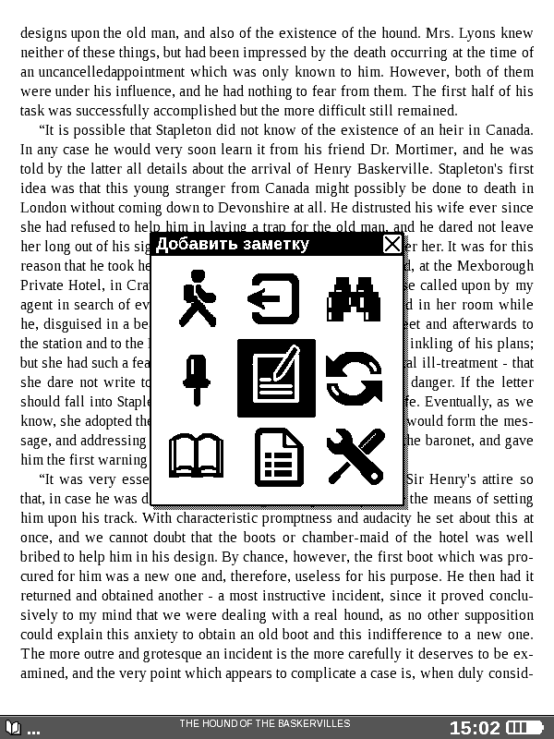
Weiter unten sind die Aktionen aus diesem Menü aufgezählt:

Ausgang aus dem Buch
Drücken Sie mit dem Stylus die Taste Ausgang aus dem Buch im Schnellmenü, um den Lesemodus zu verlassen und das Buch zu schließen.

Eine Seite öffnen
Um eine bestimmte Seite des Buches zu öffnen:
- Drücken Sie mit dem Stylus auf die Taste Eine Seite öffnen im Schnellmenü.
- Dialogbox der Seitenauswahl erscheint.
- Geben Sie die Seitennummer ein und drücken Sie Ок, oder
- Drücken Sie <</>> im Menü der Seitenauswahl, um zu der ersten/letzten Seite zu gelangen.

Lesezeichen
In jedem Buch können bis zu 30 Lesezeichen gemacht werden.
Wie öffnet man die Liste von Lesezeichen?
Um die Liste von Lesezeichen zu öffnen, drücken Sie mit Stylus auf die Taste Lesezeichen im Schnellmenü oder einen beliebigen Punkt in der oberen rechten Ecke des Bildschirms. Rechts erscheint eine Liste von bestehenden Lesezeichen und ein Feld für ein neues Lesezeichen, das mit einem Sternchen vermerkt ist.
Wie macht man ein Lesezeichen?
In der Liste von Lesezeichen geben Sie die Benennung in das Feld mit dem Sternchen ein. Dann drücken Sie aufs Sternchen.
Alternativ kann man dafür ein langes Klicken in der rechten oberen Ecke des Bildschirms benutzen. Das Lesezeichen wird automatisch ergänzt, auf dem Bildschirm wird eine entsprechende Mitteilung entstehen.
Wie gelangt man zu einem Lesezeichen?
In der Lesezeichenliste drücken Sie auf den Titel des gewünschten Lesezeichens.
Wie entfernt man ein Lesezeichen?
In der Liste von Lesezeichen drücken Sie auf den Titel des gewünschten Lesezeichens, ziehen Sie es aus der Liste heraus (ohne den Stylus vom Bildschirm abzuheben, führen Sie den Stylus außerhalb der Liste).
Wie kehrt man zum Lesen zurück?
Um eine Liste von Lesezeichen zu schließen und zum Lesemodus überzugehen, drücken Sie mit dem Stylus außerhalb der Liste.

Suche nach Übersetzung im Wörterbuch
Um Übersetzung eines Wortes im Wörterbuch zu finden:
- Drücken Sie auf die Taste Wörterbuch im Menü des schnellen Zugangs.
- Dialogbox vom Wörterbuch erscheint.
- Führen Sie den Stylus zum ausgewählten Wort oder tippen Sie es mit Hilfe von virtueller Tastatur.

Veränderung des Maßstabs und der Darstellungsart (PDF und DJVU)
Anmerkung: Diese Möglichkeit besteht nur für die Bücher in den PDF- und DJVU-Formaten.
Um den Maßstab oder die Darstellungsart zu verändern, drücken Sie auf die Taste Maßstab/Inhalt im Schnellmenü. Geben Sie die gewünschten Parameter an und drücken Sie auf den gewünschten Modus.
Folgende Modi sind vorgesehen:
- 4 Seiten oder 9 Seiten - Preview-Modus, in dem am Bildschirm gleich mehrere Seiten dargestellt sind;
- Normaler Modus – am Bildschirm wird eine Seite gezeigt, es ist möglich, ihren Maßstab zu ändern;
- Spalten - sind für die Bücher vorgesehen, in denen es mehrere Spalten auf einer Seite gibt. Um sich auf der Seite im Spalten-Modus zu bewegen, benutzen Sie den Stylus: berühren Sie den Bildschirm im Zugriffspunkt und, ohne den Stylus vom Bildschirm abzuheben, führen Sie ihn in der notwendigen Richtung.
- Reflow - erhöht die Bequemlichkeit des Lesens, wenn die Seiten sehr groß sind. In diesem Modus wird der Text automatisch an die Breite des Bildschirms angepasst. Es ist möglich, dass in diesem Modus manche Tabellen und Abbildungen nicht dargestellt werden.

Inhaltsangabe (FB2, PDF, CHM)
Anmerkung: Diese Möglichkeit besteht nur für die Bücher im FB2-, PDF- oder CHM- Format mit einem strukturierten Inhalt.
Um zum Inhalt des Buches zu gelangen, drücken Sie auf die Taste Inhalt im Schnellmenü.

Einstellungen im Lesemodus
Für die Bücher in den Formaten FB2, TXT, RTF, HTML, PRC und CHM, sowie PDF im “Reflow”-Modus können Sie folgende Leseparameter auswählen: Art und Größe der Schrift, Abstand zwischen den Zeilen, Breite der Seitenränder, Dateicodierung für die Bücher in TXT oder HTML-Format.
Um die beim Lesen des Buches zugänglichen Einstellungen zu öffnen, drücken Sie auf die Taste Einstellungen im Schnellmenü.

Veränderung der Bildschirmorientierung
Um die gewollte Bildschirmorientierung einzuschalten, drücken Sie auf die Taste im Menü des schnellen Zugangs und wählen Sie eins der Piktogramme aus.

Suche nach einem Wort oder Satz im Buch
Um ein Wort oder einen Wortteil im Buch schnell zu finden, drücken Sie auf die Taste im Schnellmenü. Auf dem Bildschirm erscheint die Tastatur.
Abbildung 13. Bildschirmtastatur
Im Feld Suche tippen Sie das notwendige Wort und drücken Sie Eingabe.
Die Suchergebnisse werden im Text mit einer Sonderfarbe dargestellt, in der rechten unteren Ecke erscheint eine Leiste "Suchergebnisse":. Um zum vorherigen/nächsten gefundenen Wort zu gelangen, drücken Sie den entsprechenden Pfeil an der Leiste "Suchergebnisse"
Um den Suchmodus zu verlassen, drücken Sie auf dem Bildschirm.
Anmerkung: Suchmodus ist für die Bücher im DjVU-Format nicht zugänglich.

Notizen
Manchmal besteht die Notwendigkeit, einen ausgewählten Abschnitt des Buches in einem speziellen Notizblock zu speichern. Um eine neue Notiz im Lesemodus zu schaffen, aktivieren Sie das Schnellmenü durch ein kurzes Klicken auf der Mitte des Bildschirms und drücken Sie auf den Vermerk "Notizen". Wählen Sie mit dem Stylus den Text aus, den Sie in der Notiz speichern wollen: drücken Sie dort, wo die Notiz beginnt, ziehen Sie den Stylus am Bildschirm und lassen Sie dort los, wo die Notiz endet. Das geöffnete Menü gibt Ihnen die Möglichkeit mit einer Notiz einen schon existierenden Notizblock zu ergänzen oder einen neuen Notizblock zu schaffen. Bei der Auswahl des Punktes entsteht auf dem Bildschirm eine Pop-Up-Tastatur, mit der Sie die Notiz benennen können.
Um zu erfahren, wie man mit der Pop-Up-Tastatur arbeitet, sehen Sie den Abschnitt "Benutzung der Tastatur".
Die gemachten Notizen kann man vom Hauptmenü durchschauen (Punkt "Notizen").
Durch das Drücken auf der Notiz im Pop-Up-Menü können Sie schnell zum Ausgangspunkt im Buch gelangen, wo die Notiz gemacht wurde, oder sie selbstständig nachzuarbeiten.

Abschnitt «Nachrichten»
Um zum Abschnitt "Nachrichten" zu gelangen, drücken Sie das Icon Nachrichten in Hauptmenü:

Hauptmöglichkeiten
PocketBook 302 erlaubt es Ihnen, die Nachrichten (RSS) von Webseiten durchzuschauen.
Anmerkung: Für die Aktualisierung von Nachrichten müssen Sie am Anfang die Internetverbindung via WiFi oder GPRS + BlueTooth herstellen. Ausführlichere Information darüber finden Sie im Abschnitt Einstellung.
Im Abschnitt "Nachrichten" können Sie:
- Die Nachrichtenliste durch schauen:
  - Neue Nachrichten hinzufügen
  - Einen Vermerk für die Nachrichten hinzufügen/entfernen (in Abhängigkeit von den Einstellungen kann das Gerät die Erneuerungen nur für die Nachrichten mit einem eingestellten Vermerk herunterladen)
  - Die Nachrichten entfernen
- Die Nachrichten erneuern
- Die letzten Nachrichten lesen
- Das Nachrichtenarchiv durchschauen
- Die Aktualisierungen von Nachrichten einstellen
Auf PocketBook 302 werden die Nachrichten als Bücher im fb2-Format gespeichert.

Abbildung 14. Abschnitt Nachrichten
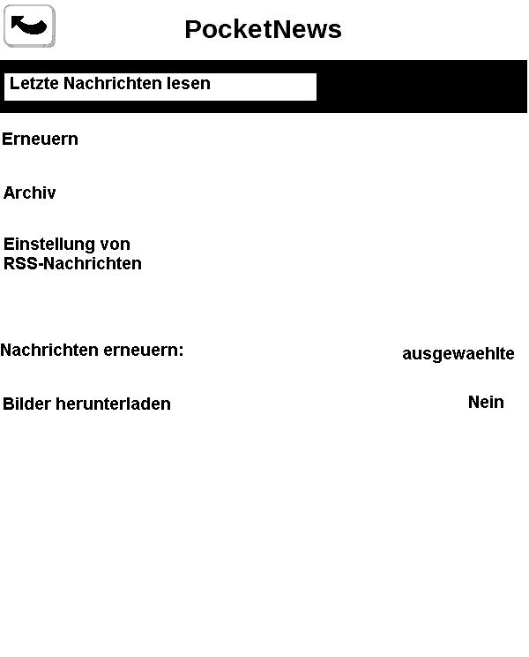

Übersicht und Handhabung der Nachrichtenliste
Drücken Sie Nachrichten im Hauptmenü, danach Einstellung der Liste von RSS-Nachrichten.
Abbildung 15. Liste der Nachrichten
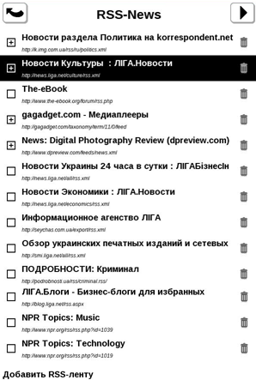

Hinzufügen eines neuen Nachrichtenfeeds
- Drücken Sie Nachrichten im Hauptmenü, danach Einstellung der Liste von RSS-Nachrichten.
- Drücken Sie RSS-Nachrichtenfeed Hinzufügen. Eine Bildschirmtastatur erscheint. Geben Sie die URL des RSS-Nachrichtenfeeds an. Drücken Sie mit dem Stylus die Taste Eingabe, um die Veränderung zu speichern. Danach drücken Sie Х, um die Tastatur zu schliessen.

Auswahl des Nachricht für die Erneuerung
Abhängig von den Einstellungen, kann das Gerät die Erneuerungen nur für die Nachrichten mit einem eingestellten Vermerk herunterladen.
- Drücken Sie Nachrichten im Hauptmenü, danach Einstellung der Liste von RSS-Nachrichten.
- Drücken Sie auf die Nachrichten, für die Sie den Vermerk einstellen wollen.

Entfernung der Nachrichten
- Drücken Sie Nachrichten im Hauptmenü, danach Einstellung der Liste von RSS-Nachrichten.
- Drücken Sie auf das Symbol rechts von der Nachricht.
- Sie wird von der Liste entfernt.

Erneuerung von Nachrichten
Drücken Sie Nachrichten im Hauptmenü, danach Erneuern

Durchsicht der letzten Nachrichten
Drücken Sie Nachrichten im Hauptmenü, danach die letzten Nachrichten lesen.

Durchsicht des Nachrichtenarchivs
Drücken Sie Nachrichten im Hauptmenü, danach Archiv.
Abbildung 16. Nachrichtenarchiv
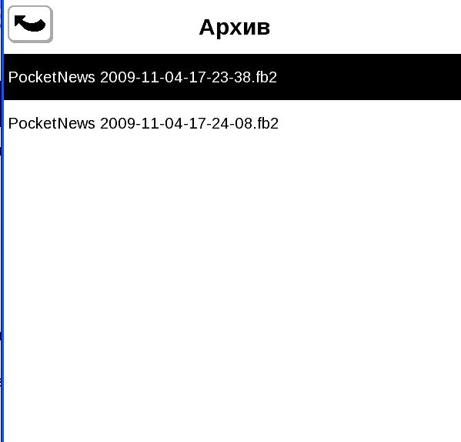
Wählen Sie im Archiv das gewünschte Datum aus. Die Nachrichten für die ausgewählte Zeitspanne werden angezeigt.

Einstellung der Newserneuerung
Es ist möglich das Herunterladen von Bildern und/oder die Erneuerung von Nachrichten mit Hilfe der Tasten Nachrichten erneuern und Bilder Herunterladen einzustellen.

Empfohlenes Vorgehen
- Ergänzen Sie die Nachrichten mit den gewünschten Nachrichten.
- Machen Sie einen Vermerk in der Liste zum Herunterladen.
- Erneuern Sie die Nachrichten.
- Jetzt können Sie die letzten Nachrichten durchschauen.

Ordner «Favoriten»
In diesenm Ordner können Sie die beliebtesten Bücher hinzufügen.

Wie fügt man ein Buch zu den Favoriten hinzu?
Waehrend Sie sich im Abschnitt “Bücher” befinden, halten Sie den Stylus auf dem ausgewählten Buch, wählen Sie danach den Punkt Zu Favoriten hinzufügen aus.

Wie entfernt man ein Buch aus den Favoriten?
Drücken Sie auf das Symbol des Papierkorbs, rechts vom Buchtitel. Oder waehle Sie den Punkt Entfernen vom Pop-Up-Menü. Das Buch wrd aus den Favoriten entfernt.
Anmerkung: Die Taste in diesem Modus entfernt das Buch nur aus den Favoriten, das Buch an sich wird nicht entfernt.

Pop-Up-Menü des Abschnitts Favoriten
- Öffnen
- Information
- Den Vermerk entfernen
- Entfernen
- Eine Kategorie herstellen
- Zur Kategorie versetzen
- Ansicht:
  - Liste,
  - Skizze,
  - detaillierte,
  - Bildschirmorientierung
- Sortierung:
  - Nach Titel
  - Nach Autor
  - Nach Serie
  - Nach Datum der Entstehung
- Benennungen in der Liste:
  - Titel des Buches,
  - Dateiname
- Ein Buch finden

Abschnitt «Bilder»
Um die Fotos durchzuschauen, drücken Sie auf das Icon Bilder im Hauptmenü:
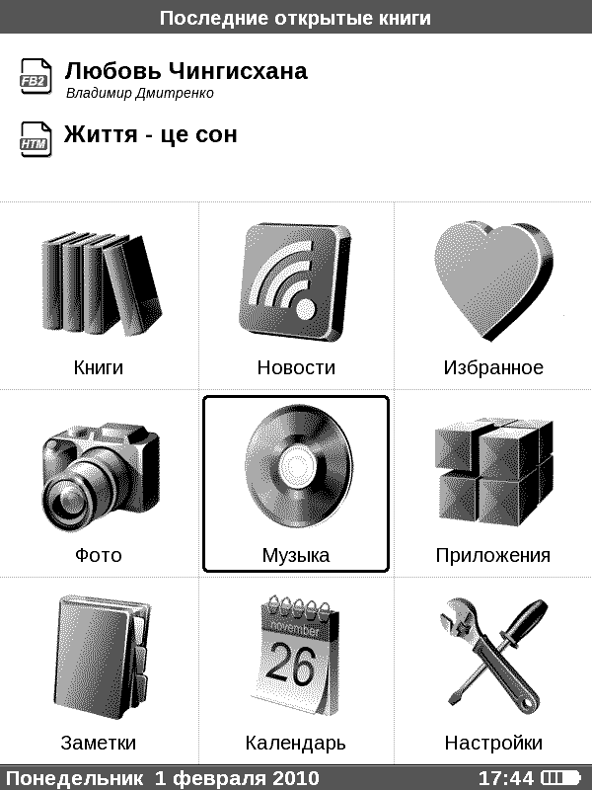
Ein neues Menü wird sich öffnen:
- Photo, und
- screens
Waehlen Sie screens aus, wenn Sie die Abbildungen vom Screenshots anschauen wollen.
Waehlen Sie Photo aus, wenn Sie andere Bilder anschauen wollen.
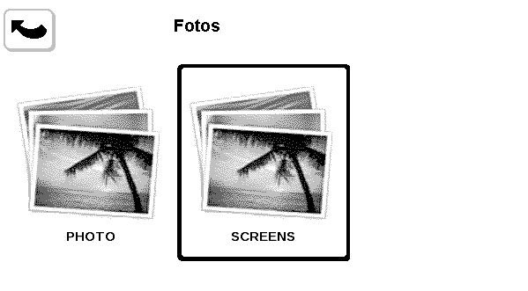
In diesem Abschnitt können Sie die Abbildungen durchschauen, die sich im Ordner Foto befinden.

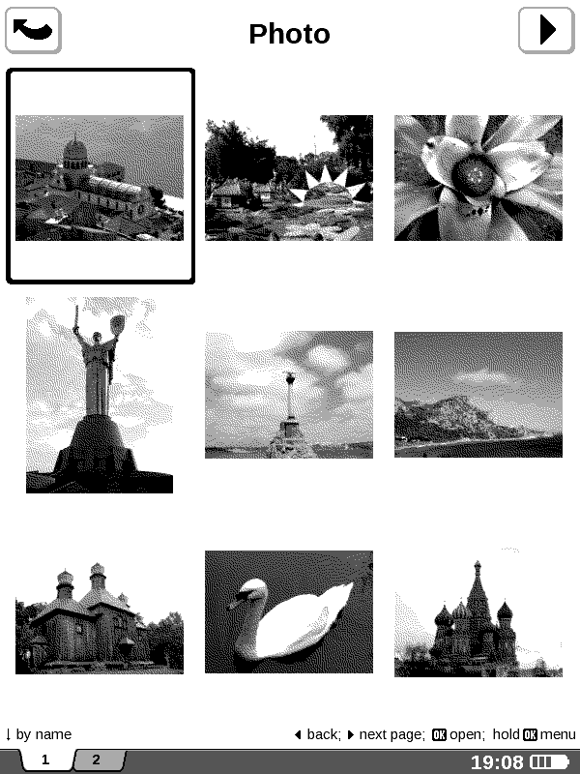
Drücken Sie auf ein verkleinertes Bild, um es zu vergrößen.
Sie können Fotos und Bilder in den Formaten JPG, BMP, PNG und TIFF durchschauen. Die Fotos blättern kann man manüll, indem man den Stylus im unteren Teil des Bildschirms führt, oder automatisch, im Slideshow-Modus. Sie kehren zum Hauptmenü zurück, wenn Sie die Taste “zurück” drücken oder den Punkt “Ausgang” auswählen.
Menü:
- Öffnen
- Information
- Löschen
- Ansicht:
  - Liste,
  - Skizze,
  - Detaillierte,
  - Bildschirmorientierung
- Sortierung:
  - Nach Titel
  - Nach Datum

Abschnitt «Musik»
Um zum Abschnitt “Musik” zu geraten, drücken Sie die Taste Musik im Hauptmenü:
Hören Sie Ihre Lieblingsmusik im MP3-Format direkt vom PocketBook 302.
- Laden Sie die Lieder in einen speziellen Ordner im Speicher des Gerätes (dieser Vorgang ist unten beschrieben).
- Im Hauptmenü drücken Sie den Punkt Musik, um den Player zu öffnen.
- Mit dem Stylus öffnen Sie ein Lied aus der Liste, das Sie als erstes hören wollen.
- Wählen Sie den Play-Modus aus (1 Lied, alle Lieder der Reihe nach, alle Lieder in willkürlicher Ordnung).
Der Player ist eine der energieintensivsten Applikationen des Gerätes. Auf seine Aktivierung weist ein Notensymbol in der oberen rechten Ecke hin.
Das Gerät spielt die Musikaufnahmen im MP3-Format. Wählen Sie das gewünschte Lied aus der Liste mit Hilfe des Stylus aus..
Auf der Symbolleiste des Players können sie das System aufs vorherige oder nächste Lied umschalten, das Vorspielen unterbrechen oder ernuern, die Lautstärke regulieren, die Modi wechseln. Wenn Sie beim Vorspielen auf die Zeitlinie drücken, wird vorgespult.

Wie kann man Audio-Dateien vom Computer herunterladen?
- Schalten Sie das Gerät an den Computer mit Hilfe eines USB-Kabels an.
- Sobald Sie das Kabel anschalten, erscheint am Pocketbook eine Bitte, die Verbindungsart auszuwählen – Batterieaufladung oder Datenumtausch. Wählen Sie “Verbindung zum Computer” aus.
- Der innere Speicher und die microSD-Karte (wenn vorhanden) werden am Computer als neü Laufwerke dargestellt. Kopieren Sie die Datei in einen speziellen Ordner Musik auf einem dieser Laufwerke.
- Jetzt können Sie die Datei vom PocketBook 302 öffnen.

Abschnitt «Software»
Um zum Abschnitt «Software» zu gelangen, drücken Sie die Taste Software im Hauptmenü:
In diesem Abschnitt befinden sich Spiele und zusätzliche Programme.
Wörterbuch ABBYY Lingvo
Es erlaubt Ihnen, ein gewünschtes Wort zu übersetzen. Nach der Aktivierung der Applikation erscheint am Bildschirm eine virtülle Tastatur (wie man sie benutzt, lesen Sie im Abschnitt “Benutzung der Tastatur” ). Tippen Sie das gewünschte Wort ein und das Programm wird dazu eine Übersetzung finden. Wenn mehrere Wörterbücher installiert sind, kann zwischen ihnen umgeschaltet werden..

Rechner
Einfacher Rechner. Der erlaubt es Ihnen, vier Rechnungsarten, eine Prozentberechnung durchzuführen und die Quadratwurzel zu ziehen.

Uhr
Beqüme, große Ziffernuhr.
Scribble
Programm zum Zeichnen.
Symbolleiste:
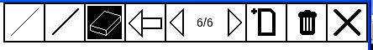
(von links nach rechts):
- Bleistift
- Filzstift
- Radiergummi
- Rückgängig
- Zeichnungen blättern (nach links/rechts)
- Eine neü Zeichnung machen
- Die Zeichnung löschen
- Applikation schließen

Patience
Patience.

Schachspiel
Sie können Schach mit dem elektronischen System oder mit Ihrem Freund spielen.
Seeschlacht
Beliebtes Spiel "Seeschlacht".

Sudoku
Japanisches Geduldspiel "Sudoku".

Abschnitt «Notizen»
Um zu «Notizen» zu gelangen, drücken Sie die Taste Notizen im Hauptmenü:
In diesem Abschnitt befinden sich die Notizen, die beim Lesen oder selbstständig im Notizmodus gemacht wurden. In diesem Abschnitt können Sie die Notizen durchschauen, redigieren oder erstellen.

Abschnitt «Kalender»
Um zum «Kalender» zu gelangen, drücken Sie die Taste Kalender im Hauptmenü:
Um den Kalender für das vorige, nächste Jahr zu sehen, benutzen Sie die Tasten Vorwärts/Zurück. Der aktuelle Tag ist mit schwarzer Farbe hervorgehoben.
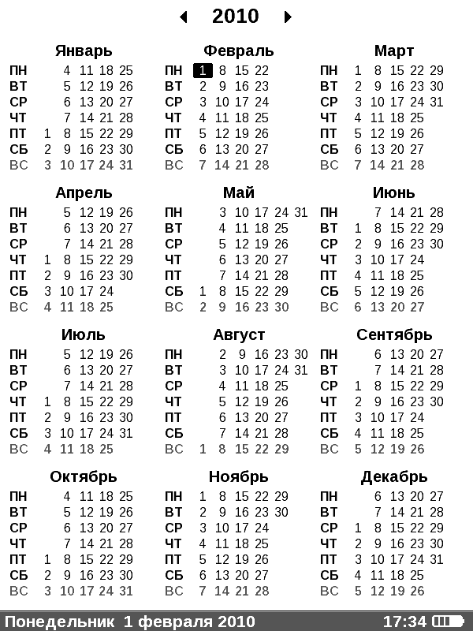

Abschnitt «Einstellungen»
In diesem Abschnitt können Sie die Informationen über das Gerät sehen, die Sprache und die Schrift einstellen, das Thema, Logo und die Aussicht des Regals wählen. Außerdem können Sie die Parameter von Schriftenrendering und die Abbildungsqualität usw. einstellen. Benutzen Sie den Punkt “Tastenkonfiguration”, um bis zu 9 Funktionen für verschiedene Tasten und Tastenarten auszuwählen. Wenn Sie den Punkt “Information über das Gerät“ auswählen, werden am Bildschirm die Seriennummer, Modell des Gerätes, freier und besetzter Platz im Speicher und andere Daten gezeigt. Hier werden das Datum und die Zeit eingestellt.
Um zum Abschnitt «Einstellungen» zu geraten, drücken Sie auf die Taste Einstellungen im Hauptmenü:

Information über das Gerät
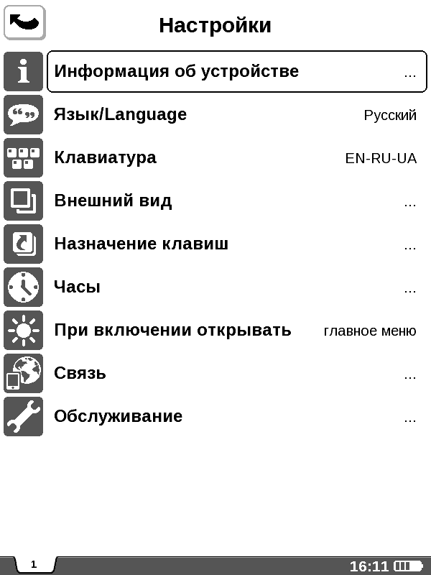
Im Abschnitt Einstellungen können Sie kurz gefasste und ausführliche Information über das Gerät sehen.
Auf dem Bildschirm werden die Seriennummer, Modell des Gerätes, freier und besetzter Platz im Speicher und andere Daten gezeigt.
Öffnen Sie den Abschnitt «Einstellungen», und wählen Sie den Punkt Information über das Gerät. Drücken Sie Ок, um die Pop-Up-Dialogbox zu schließen oder zusätzlich, um die volle Information zu sehen.

Sprache/Language
Um die Sprache zu wechseln:
- Öffnen Sie den Abschnitt «Einstellungen» im Hauptmenü.
- Wählen Sie den Punkt Sprache aus.
- Eine Liste der zugänglichen Sprachen erscheint. Wählen Sie die gewünschte Sprache aus. Die Veränderungen werden in Kraft treten, sobald Sie den Abschnitt Einstellungen verlassen.

Tastatur
Um die Tastatureinstellungen zu verändern:
- Öffnen Sie «Einstellungen» im Hauptmenü und wählen Sie den Punkt Tastatur.
- Eine Pop-Up-Liste von möglichen Tastaturarten erscheint. Wählen Sie eine Tastaturart mit dem Stylus aus. Die Veränderungen werden in Kraft treten, sobald Sie den Abschnitt Einstellungen verlassen.

Aussehen
Im Abschnitt «Aussehen» gibt es folgende Möglichkeiten:

Thema
Öffnen Sie den Abschnitt – Aussehen und wählen Sie den Punkt Thema. Eine Pop-Up-Liste erscheint. Wählen Sie das Thema aus. Anmerkung: Neue Themen können Sie von www.pocketbook.com.ua. herunterladen. Wie man es macht, lesen Sie weiter auf der Seite 60.

Schrift
Öffnen Sie in den Einstellungen den Punkt Aussehen und wählen Sie den Punkt Schrift aus. Unten am Bildschirm erscheint eine Dialogbox mit einer Liste von vorhandenen Schriften, ein Preview der Schrift steht rechts. Wählen Sie eine Schrift aus. Die Veränderungen werden in Kraft treten, sobald Sie den Abschnitt Einstellungen verlassen.

Ansicht des Bücherregals wählen
Sie können wählen zwischen Liste, Vorschaubilder oder detailliert. Öffnen Sie in den Einstellungen den Punkt Aussehen, drücken Sie auf den Punkt Ansicht des Bücherregals und wählen Sie das gewünschte Aussehen.

Bildschirmorientierung
Auto, Hochformat, Querformat 90°, Querformat 270°oder aber Hochformat 180°? Öffnen Sie in den Einstellungen den Punkt Aussehen, drücken Sie auf den Punkt Bildschirmorientierung und wählen Sie die gewünschte Variante aus der Liste aus.

Startlogo auswählen
Wählen Sie das Startlogo aus den im Gerät vorhandenen Dateien aus. Öffnen Sie in den Einstellungen den Punkt Aussehen, drücken Sie auf den Punkt Startlogo und wählen Sie die gewünschte Variante aus der Liste. Sie können dabei auch den Punkt Weiter benutzen.

Logo im ausgeschalteten Zustand auswählen
Wählen Sie das Logo aus den im Gerät vorhandenen Dateien aus. Öffnen Sie in den Einstellungen den Punkt Aussehen, drücken Sie auf den Punkt Logo im ausgeschalteten Zustand und wählen Sie die gewünschte Variante aus der Liste. Sie können dabei auch den Punkt Weiter benutzen.

Modus der Textdarstellung
Öffnen Sie in den Einstellungen den Punkt Aussehen, drücken Sie auf den Punkt Text rendering und wählen Sie die gewünschte Variante aus der Liste: mit Glättung, ohne Glättung oder mit verstärkter Glättung.

Funktionen jeder Taste einstellen
Dazu öffnen Sie den Punkt Einstellungen und drücken Sie auf den Punkt Tastenkonfiguration. Eine Liste von Tasten mit verschiedenen Einstellungsmöglichkeiten erscheint. Wählen Sie die Taste und die entsprechende Funktion aus.
für ein kurzes Eintasten Ein/Aus können Sie folgende Funktionen bestellen:
- Tastensperre,
- Hauptmenü,
- Ausgang
- zuletzt geöffnete Bücher
- Screenshot
Für die anderen Tasten sind folgende Funktionen zugänglich:
- Schnellmenü
- Übergang:
  - Vorherige Seite
  - Nächste Seite
  - -10 Seiten
  - +10 Seiten
  - Auf die Seite…
  - Zum Anfang
  - Zum Ende
  - Vorheriger Abschnitt
  - Nächster Abschnitt
- Lesezeichen:
  - Lesezeichen zeigen
  - Lesezeichen einstellen
- Notizen:
  - Notiz herstellen
  - Notiz speichern
  - Notizblock öffnen
- Links:
  - Linksmodus
  - Zurück nach dem Link
- Inhalt
- Suche
- Wörterbuch
- Über das Buch
- Aussehen:
  - Vergrößerte Schrift
  - Verkleinerte Schrift
  - Wendung
  - PDF-Modus
  - Statusleiste anzeigen/verbergen(verborgener Bereich)
- МР3 - Player:
  - Player öffnen
  - Pause/Vorspielen
  - Lautstärke +
  - Lautstärke -
- System:
  - Hauptmenü
  - Ausgang

Uhr
Um die Uhr einzustellen, öffnen Sie den Abschnitt Einstellungen, drücken Sie auf den Punkt Uhr .
Hier können Sie die aktuelle Zeit und das Datum einstellen. Dazu drücken Sie auf den Punkt Datum/Zeit. Eine Dialogbox erscheint. Berühren Sie mit dem Stylus die Ziffer, die Sie wachseln wollen. Danach geben Sie den gewünschten Wert an.
Außerdem können Sie den Anzeigemodus für die Uhr einstellen: beim Blättern, ständig oder ohne Uhr.
Außerdem können Sie die Tastensperre einstellen: ausschalten, nach 5 Minuten blockieren, nach 10 Minuten blockieren.
Und endlich, Sie können den Ausschaltungsmodus einstellen: den Modus ausschalten, das Gerät nach 10 / 20 / 30 / 60 Minuten ausschalten.

Was man beim Einschalten öffnet
Um den Startbildschirm einzustellen, öffnen Sie den Abschnitt Einstellungen und drücken Sie auf die Zeile Beim Einschalten öffnen. Aus dem Pop-Up-Menü öffnen Sie:
- Hauptmenü, oder
- Zuletzt geöffnetes Buch.

Verbindung
Um die Verbindungsparameter einzustellen, öffnen Sie den Abschnitt Einstellungen und drücken Sie auf die Verbindung.

1. Geben Sie den Gerätenamen an
- Berühren Sie die entsprechende Zeile;
- Eine elektronische Tastatur erscheint;
- Geben Sie den Namen an, den Sie bei der Verbindung von PocketBook 302 mit anderen Vorrichtungen benutzen werden;
- Danach drücken Sie auf Eingabe , um die Veränderungen zu speichern und Х, um die Bildschirmtastatur zu schließen.

2. Zugang zum Netzwerk
Berühren Sie diese Zeile in der Liste der Verbindungsparameter und wählen Sie einen der nächsten Modi aus:
- aus,
- ein, oder
- Benutzer fragen.

3. Die bevorzugte Verbindung wählen
In der Pop-Up-Liste werden alle zugänglichen Verbindungen aufgelistet. Wählen Sie eine aus.

4. Geben Sie den PIN-Code für die Verbindung via BlüTooth ein
- Berühren Sie die Aufschrift Blütooth PIN
- Eine virtuelle Zahlentastatur erscheint;
- Tippen Sie den vierzahligen PIN-Code für die Verbindung via Bluetooth ein;
- Danach drücken Sie Eingabe , um die Einstellungen zu speichern und X, um die Tastatur zu schließen.

6. WLAN-Verbindung einstellen
- Öffnen Sie die Liste der drahtlosen Verbindungen und wählen Sie aus, was Sie einstellen möchten. Standardmäßig werden die nicht konfigurierten Verbindungen als <Verbindung №> dargestellt.
- Berühren Sie eine Verbindung; eine virtuelleTastatur erscheint; geben Sie den Namen, der bei der Verbindung benutzt werden soll,ein drücken Sie auf Eingabe , um die Einstellungen zu speichern und Х, um die Tastatur zu schließen.
- Dem Namen der Verbindung weisen Sie den Netznamen (SSID) zu.
- Geben Sie die Sicherheitsart an – wählen Sie aus der Pop-Up-Liste einen der Werte:
  - keine,
  - einfache (WEP),
  - WPA-Enterprise,
  - WPA-PSK.
- Öffnen Sie den Punkt Netzeinstellungen, berühren Sie den Punkt Konfiguration von IP-Adresse, und wählen Sie aus dem Pop-Up-Menü:
  - DHCP, oder
  - manuell.
- Stellen Sie Proxy ein. Dazu gehen Sie zu Proxy-Einstellungen, mit Hilfe von der elektronischen Tastatur geben Sie die Parameter der Proxy-Verbindung an:
  - Proxy-Server
  - Proxyanschluss
  - Proxybenutzername
  - Proxykennwort
- Überprüfen Sie die Richtigkeit der Verbindungseinstellung. Dafür drücken Sie auf Verbindungsüberprüfung. Dialogbox “Verbindungseinstellung” erscheint. Bei fehlerhafter Verbindung können Sie im Ereignisprotokoll anschauen.

7. USB-Verbindungmodus angeben
Drücken Sie USB-Modus und wählen Sie aus der Pop-Up-Liste einen der Werte:
- Verbindung mit Computer,
- Aufladen,
- Fragen beim Anschließen.

8. USB-Host Modus
Drücken Sie USB-Host und wählen Sie einen der Werte:
- ausgeschaltet, oder
- eingeschaltet.

Wartung
Um zu den Bedienungsfunktionen zu gelangen, öffnen Sie den Abschnitt Einstellungen und drücken Sie auf die Zeile Wartung.

Hier können Sie:
- Den internen Speicher formatieren
- Die Datenbank aufräumen und die Einstellungen sichern
- Den Touchscreen kalibrieren
- Den Lagesensor kalibrieren
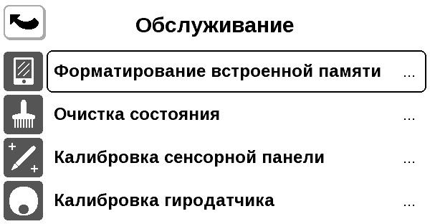
Wählen Sie den notwendigen Befehl aus der Liste aus und folgen Sie die Hinweise.

Häufig gestellte Fragen

Wie oeffnet man das Hauptmenü?
Das Hauptmenü erscheint beim Einschalten des Gerätes.
Um hierher aus anderen Abschnitten zu gelangen, benutzen Sie die zentrale Taste auf dem Gerät oder berühren Sie mit dem Stylus die Taste “Zurück” am Bildschirm. In manchen Applikationen müssen Sie spezielle Tasten zum Ausgang benutzen. So müssen Sie, um das Wörterbuch ABBYY Lingvo verlassen zu können, die Taste Х auf der virtuellen Tastatur drücken.

Wie sieht man den Inhalt des internen Speichers und der zusätzlichen Speicherkarte beim PocketBook 302?
Gehen Sie zum Abschnitt «Bücher». Dazu berühren Sie die Taste «Bücher» im Hauptmenü. Der Inhalt des eingebauten Speichers und der Speicherkarte wird angezeigt. Ausführliche Information über die Benutzung des Dateisystems finden Sie auf Seite 15.

Wie gelangt man zum Bookland Portal?
Gehen Sie zum Abschnitt «Bücher» - Dazu drücken Sie die Taste «Bücher» im Hauptmenü. Berühren Sie die Zeile BookLand:
Die Seite des Bücherportals wird automatisch geöffnet. Über die Möglichkeiten des Portals lesen Sie auf der Seite 21.

Wie öffnet man das Buch im Modus «Lesen»?

Vom Hauptmenü
Vom Hauptmenü können Sie eins von zwei zuletzt gelesenen Büchern öffnen. Berühren Sie mit dem Stylus den Titel, um das Buch zu öffnen.
Anmerkung: Im Gerät wird die Information gespeichert, auf welcher Seiten Sie voriges Mal Ihre Lektüre beendet haben. Das Buch wird auf dieser Seite geöffnet.

Aus dem Ordner Bücher
Gehen Sie zum Ordner «Bücher» (dazu berühren Sie mit dem Stylus die Taste «Bücher» im Hauptmenü). In der Dateiliste finden Sie ein beliebiges Buch und berühren mit dem Stylus den Titel.
Anmerkung: Bücher in der Liste haben den Vermerk .

Aus dem Ordner “Favoriten”
Gehen Sie zum Ordner «Favoriten» (dazu drücken Sie mit dem Stylus das Icon «Favoriten» im Hauptmenü). In der Dateiliste finden Sie das entsprechende Buch und berühren es mit dem Stylus.
Ausführliche Information darüber finden Sie auf der Seite 21. Error: Reference source not found.

Wie fügt man ein Buch zu den Favoriten hinzu?
- Finden Sie das Buch im Gerät oder bei dem Bookland-Portal.
- Rufen Sie das Kontextmenü durch längeres Berühren des Titels auf.
- Wählen Sie Zu den Favoriten hinzufügen

Wie laedt man die Audio-Dateien vom Computer herunter ?
- Schliessen Sie das Gerät an den Computer mit dem USB-Kabel an.
- Sobald Sie das Kabel anschalten, werden Sie auf dem Bildschirm eine gebeten, die Verbindungsart auszuwählen – Batterieaufladung und Datenaustausch. Wählen Sie ‘Datenaustausch” aus.
- Der eingebaute Speicher und die microSD-Karte (wenn vorhanden) werden am Computer als neue Laufwerke dargestellt. Kopieren Sie die Dateien in den Ordner Musik auf eines der Laufwerke.
- Jetzt können Sie die Dateien am PocketBook 302 öffnen.

Wie lädt man die Themen des Gerätes vom Computer herunter ?
Vorläufig laden Sie die Themen für PocketBook 302 vom www.pocketbook.com.ua herunter
Um die Themen auf das Gerät zu kopieren:
- Schliessen Sie das Gerät an den Computer mit Hilfe des USB-Kabels an.
- Sobald Sie das Kabel anschliessen, erscheint am Bildschirm die Bitte, die Verbindungsart auszuwählen – Batterieaufladung oder Datenaustausch. Wählen Sie 'Datenaustausch” aus.
- Der eingebaute Speicher und die microSD-Karte (wenn vorhanden) werden am Computer als neue Laufwerke dargestellt. Kopieren Sie die Dateien in den Ordner «bin/Themes» auf einem der Laufwerke.
- Jetzt können Sie die heruntergeladenen Themen im Abschnitt Einstellungen – Aussehen – Thema auswählen, um die visuellen Parameter des Interfaces zu wechseln.

Mögliche Probleme und Lösungen dafür
Problem: Das Gerät scheint keinen Inhalt zu enthalten
Mögliche Ursachen:
- Akku ist entladen. Lösung: das Gerät aufladen.
- Die Systemdateien im Speicher sind beschädigt. Lösung: Formatieren Sie den Speicher neu. Dazu schalten Sie das Gerät ein, drücken und halten gleichzeitig die Tasten «Ein/Aus» und die untere Zentraltaste. Auf dem Bildschirm erscheint die Mitteilung “Formatting internal memory”, die auf den Formatierungsvorgang hinweist. Achtung: Beim Formatieren gehen alle Veränderungen in den Einstellungen und die in den eingebauten Speicher heruntergeladenen Dateien verloren.

Problem: Das Buch ist nicht zu öffnen – es erscheint die Mitteilung «Möglich, dass das Buch beschädigt oder geschützt ist” oder es passiert nichts.
Mögliche Ursachen: Die Buchdatei des ist beschädigt. Lösung: Wenn das Buch von der Internet-Seite heruntergeladen wurde, versuchen Sie das Herunterladen zu wiederholen. Wenn Sie die Datei am PC öffnen können, versuchen Sie das Buch in einem anderen Format zu speichern.

Problem: Das Buch wird im HTML-Format geöffnet, aber wird falsch dargestellt.
Zum Beispiel, die Seiten sind leer, ein Teil des Textes fehlt.
Mögliche Ursachen: HTML - Dateien können nicht textartige Elemente beinhalten (Rahmen, JAVA-Skripts, Flash-Elemente). Lösung: Speichern Sie die Seite im TXT-Format.

Problem: Das Buch wird geöffnet, aber statt richtiger Buchstaben erscheinen am Bildschirm verschiedene Symbole, Fragezeichen usw.
Mögliche Ursachen: Falsche Codierung des Dokuments. Lösung: Im Lesemodus wählen Sie den Punkt “Einstellungen” und verändern Sie die Codierung des Dokumentes.

Problem: das Gerät reagiert nicht auf die Eingabe.
Mögliche Ursachen: In manchen Fällen (z. B., beim Herunterladen von beschädigten oder zu großen Büchern) kann das Gerät hängen. Lösung: Schließen Sie das fehlerhafte Programm, in der Sie die Taste “zurück” 1-2 Sekunden halten. Wenn es nicht hilft, starten Sie das Gerät erneut mit Hilfe von Reset an der hinteren Seite des Gerätes.

Problem: Beim Anschluss an einen PC erscheinen in Windows keine Laufwerke des Gerätes.
Mögliche Ursachen:
- Akku wird aufgeladen. Lösung: Überprüfen Sie den USB-Modus im Punkt “Einstellungen” vom Hauptmenü. Stellen Sie “Verbindung zu PC” oder “Anfrage beim Anschluss” ein.
- Kein Signal wird via Verbindungskabel empfangen. Lösung: Überprüfen Sie, ob das Kabel nicht beschädigt ist und ob die Kontakte gut sind. Versuchen Sie das USB-Kabel in eine andere Buchse am Computer zu stecken.

Problem: Die Lesezeichen, Einstellungen, aktuelle Position in der Datei können nicht gespeichert werden.
Mögliche Ursachen:
- Das Dateisystem ist beschädigt. Lösung: Schliessen Sie das Gerät an den PC an, überprüfen Sie die Laufwerke des Gerätes: öffnen Sie “Mein Computer”, klicken Sie mit der rechten Taste der Maus auf das ausgewählte Laufwerk, wählen Sie Eigenschaften-Wartung aus.
- Eingebauter Speicher ist voll. Lösung: Entfernen Sie Fotos und Musik.

Problem: Akku wird schnell entladen.
mögliche Ursachen:
- Funktion des automatischen Ausschaltens ist inaktiv. Lösung: Vom Hauptmenü öffnen Sie den Abschnitt «Einstellungen» - «Uhr». Beim Punkt «Autoabschalten» wählen Sie die Zeit des automatischen Ausschaltens (10, 20, 30 oder 60 Minuten).
- Im Hintergrund funktioniert ein Musik-Player. Das ist die energieintensivste Applikation des Gerätes. Auf seine Aktivierung weist ein Notensymbol in der rechten oberen Ecke hin. Lösung: Schalten Sie den Player aus. Dazu öffnen Sie vom Hauptmenü den Abschnitt «Musik» und drücken Sie «Unterbrechen» oder «Pause».

Kenndaten des Gerätes

Ausstattung des PocketBook 302

PocketBook 302, Ledercover, USB-Kabel, SD-Karte 4 GB, Ladegerät, Gebrauchsanweisung, Garantieschein

